

Колледж космического машиностроения и технологий

**Лабораторная работа №1.**

Машина Тьюринга.

Выполнили:  
Студент группы МР-20  
Шандарин Д.Н.

Проверил:  
Преподаватель  
Лихторенко Олеся Сергеевна

**Задачи:**

1. инверсия слова
2. в 4-ной си прибавить 1 к каждому символу
3. в 10-ной си увеличить число на 10

Для выполнения поставленных задач, я теоретически ознакомился с машиной Тьюринга. Снизу я приведу краткие теоретические сведения.

Машина Тьюринга это бесконечная лента, не имеющая ни начала, ни

конца, поделённая на ячейки. Для работы с ней мы используем некое управляющее устройство (автомат), для визуализации выбрана каретка. В каждый момент времени она имеет состояние qj и считывает содержимое ячейки ai. О том, что происходит в остальной части ленты, каретка не знает, соответственно оперировать она может только текущими данными. Всего возможно три типа действий, зависящий от этой композиции:

* выполнить сдвиг на соседнюю ячейку;
* записать в текущую новое содержимое;
* изменить состояния.

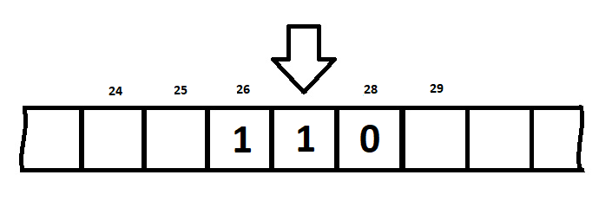

Что-то похожее реализовано в электронных таблицах: там тоже условно неограниченное поле, вы можете изменить значение ячейки, изменить действие или перейти на другую ячейку.

Множества A = {a0, a1, ..., ai} и Q = {q0, q1, ..., qj} являются конечными, a0 – символ пустой ячейки, q1 – начальное состояние, q0 – пассивное состояния, условие выхода машины из цикла.

Подведя итоги можно сказать, что машина Тьюринга является расширением конечного автомата и, согласно тезису Чёрча — Тьюринга, способна имитировать всех исполнителей (с помощью задания правил перехода), каким-либо образом реализующих процесс пошагового вычисления, в котором каждый шаг вычисления достаточно элементарен.

Ход работы

1

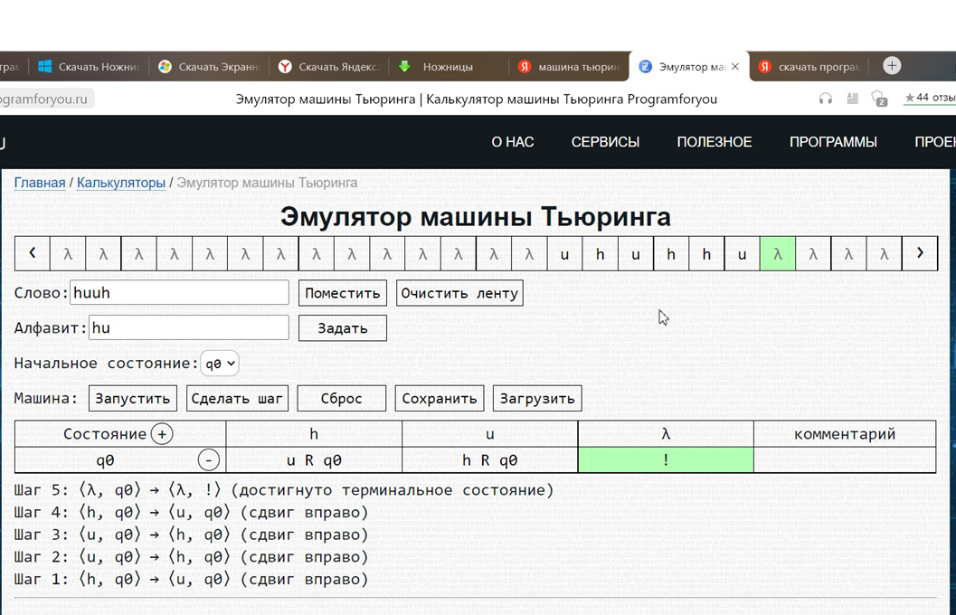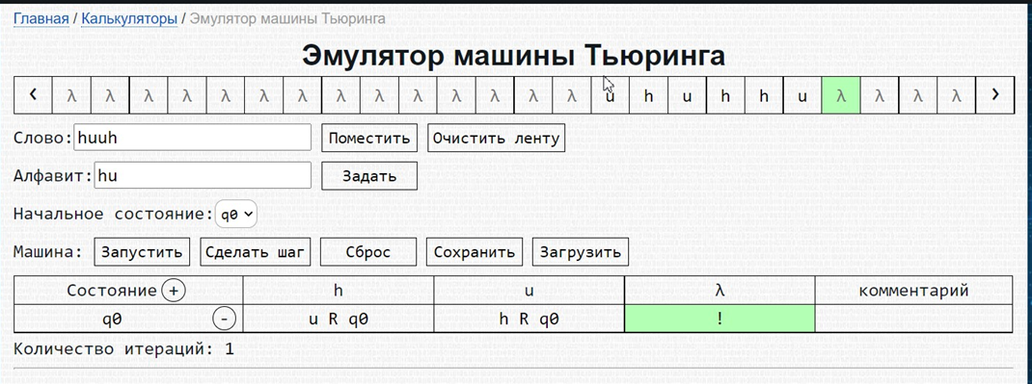

2

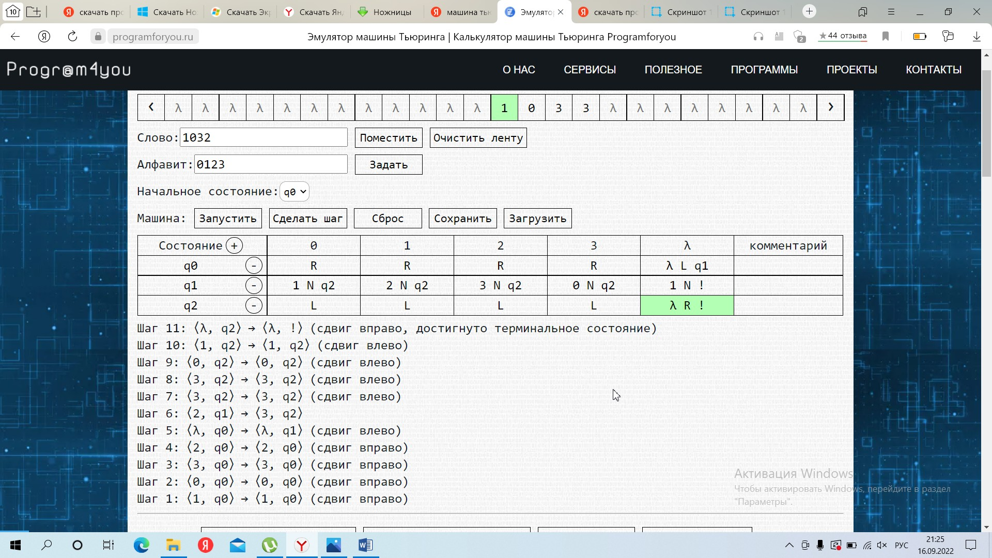

3

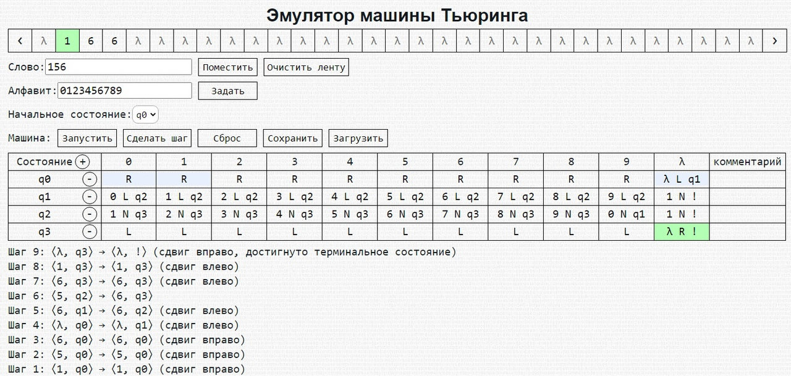

Алгоритм действий:

1)Введите алфавит для МТ (машина Тьюринга) и нажмите кнопку "Задать"

2)Введите слово на ленту

3)Для перемещения каретки на определённую ячейку, дважды кликните по ней

4)Добавьте необходимое число состояний (q0,…,qn)

5)Задайте параметры переходов (символ для записи, сдвиг и новое состояние)

6)Выберите начальное состояние (обычно это q0, но можно поставить и другое)

7)Нажмите кнопку "Запустить" для выполнения МТ до состояния останова или кнопку "Сделать шаг" для выполнения одного шага

**Вывод**: в ходе данной лабораторной работы я с коллегой научился выполнять простые действия в тренажёре «Машина Тьюринга» (учебная модель универсального исполнителя для уточнения понятия алгоритма), а именно: инверсии слов, увеличению исходного числа на n единиц и т.п.